ИНФОРМАЦИОННО – ПРОСВЕТИТЕЛЬСКАЯ ГАЗЕТА ДЛЯ РОДИТЕЛЕЙ
Странички психолога

№ 6 февраль 2019 года основана в 2018 году

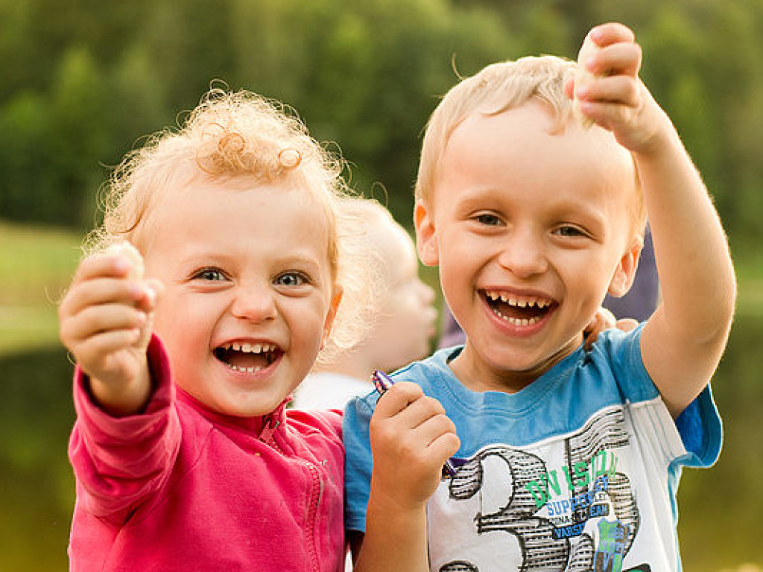
Читайте в номере:
«Радуга успеха»
стр. 2- 4

Прикосновение к душе
«Профилактика жестокого обращения с детьми в семье»

стр.5-6

«Улыбка ребенка - прекрасное, что есть на свете,
Ведь в ней отражается солнечный свет доброты!
Должны быть любимы и счастливы все в мире дети,
Ведь в жизненном поле они, словно чудо-цветы!»

Оксана Наумова

Странички психолога «Радуга успеха» № 6 февраль 2019 года

В нашем детском саду организован и работает факультатив «Радуга успеха», который ведет педагог-психолог. В факультативе занимаются дети старшей группы «Радуга» и подготовительной группы «Речецветик». Наполняемость группы 8 человек. Занятия проходят 1 раз в неделю по понедельникам во вторую половину дня.
Направление факультатива - укрепление психологического здоровья дошкольников средствами арт-терапии.
Арт-терапия располагает многообразием материалов и техник. На занятиях факультатива педагог-психолог дает возможность каждому ребенку активно, самостоятельно проявить себя, испытать радость творческого созидания, так как в силу индивидуальных особенностей развитие творческих способностей не может быть одинаковым у всех детей.
Творчество – это неотъемлемая часть жизни ребенка. Без творчества невозможно развитие ребенка. В процессе творчества ребенок выражает то, что его волнует, что является важным для него, иногда даже не осознавая этого. Взаимодействуя с миром, ребенок также отображает свои выводы и открытия в творчестве. Ведь часто мир взрослых так непонятен.
Для ребенка чаще важен не результат, а сам процесс творческой деятельности. Именно поэтому арт-терапия эффективна при работе с детьми. Ребенок не задумывается о том, что получится у него, в результате, он получает удовольствие от самого процесса.
На занятиях педагог-психолог использует: игротерапию, изотерапию, куклотерапию, песочную терапию, пластилинотерапию, сказкатерапию, маскатерапию. Дети с удовольствием посещают факультатив. Занятия стабилизируют эмоционально-волевую сферу, развивают воображение и фантазию, способствуют повышению самооценки детей и снижению уровня тревожности, что благоприятно влияет на психологическое здоровье ребенка.

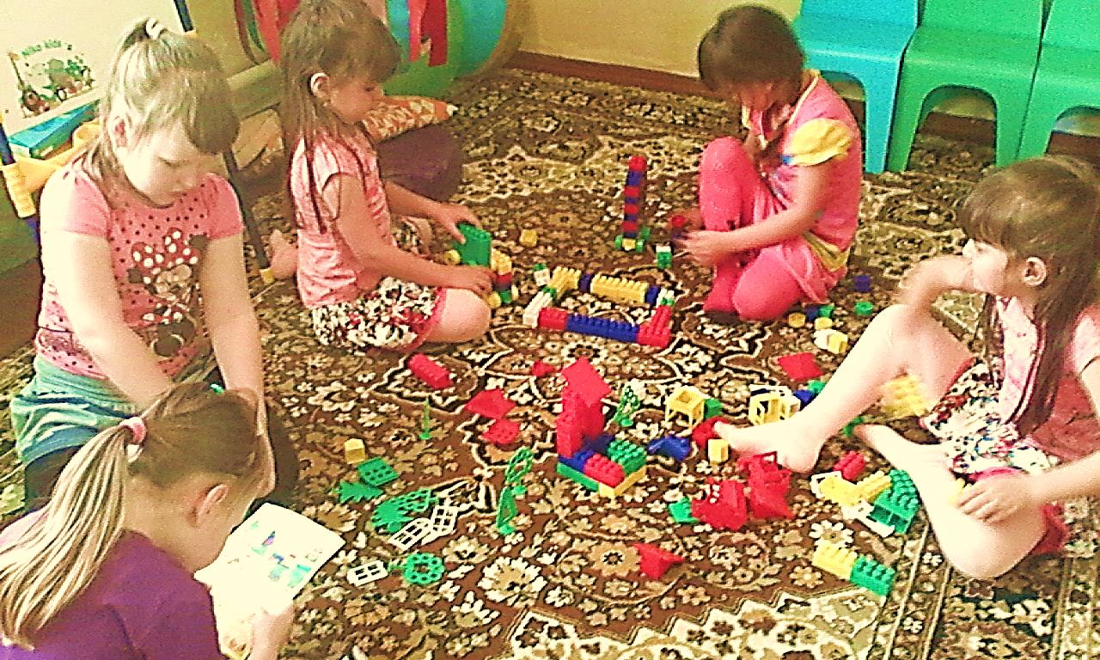

- 2 -

Странички психолога «Радуга успеха» № 6 февраль 2019 года

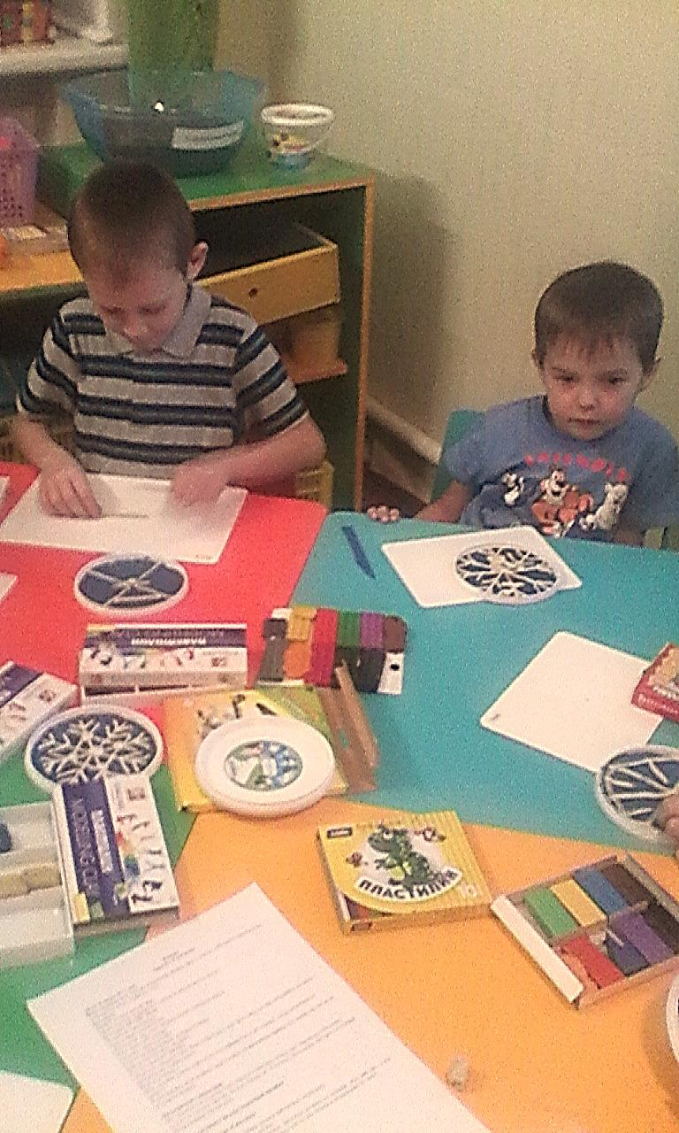

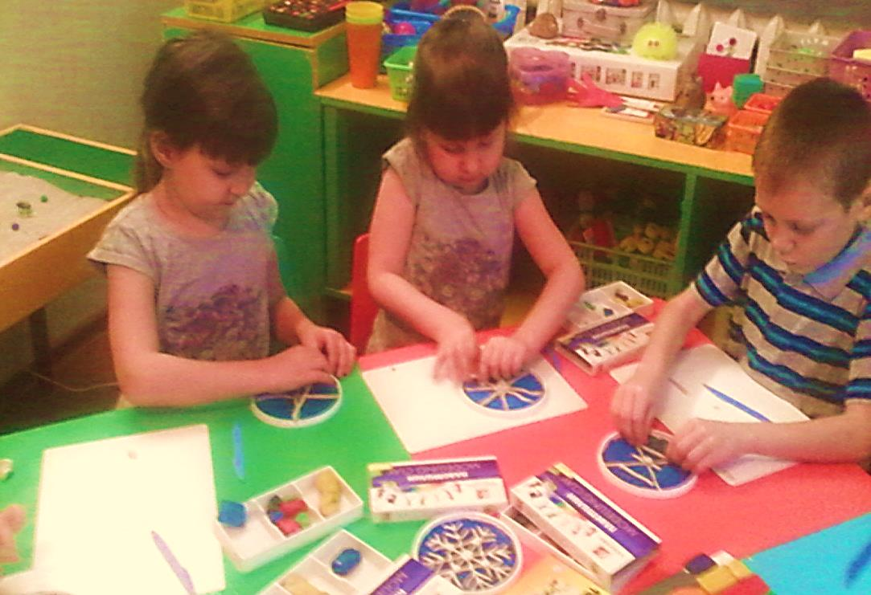
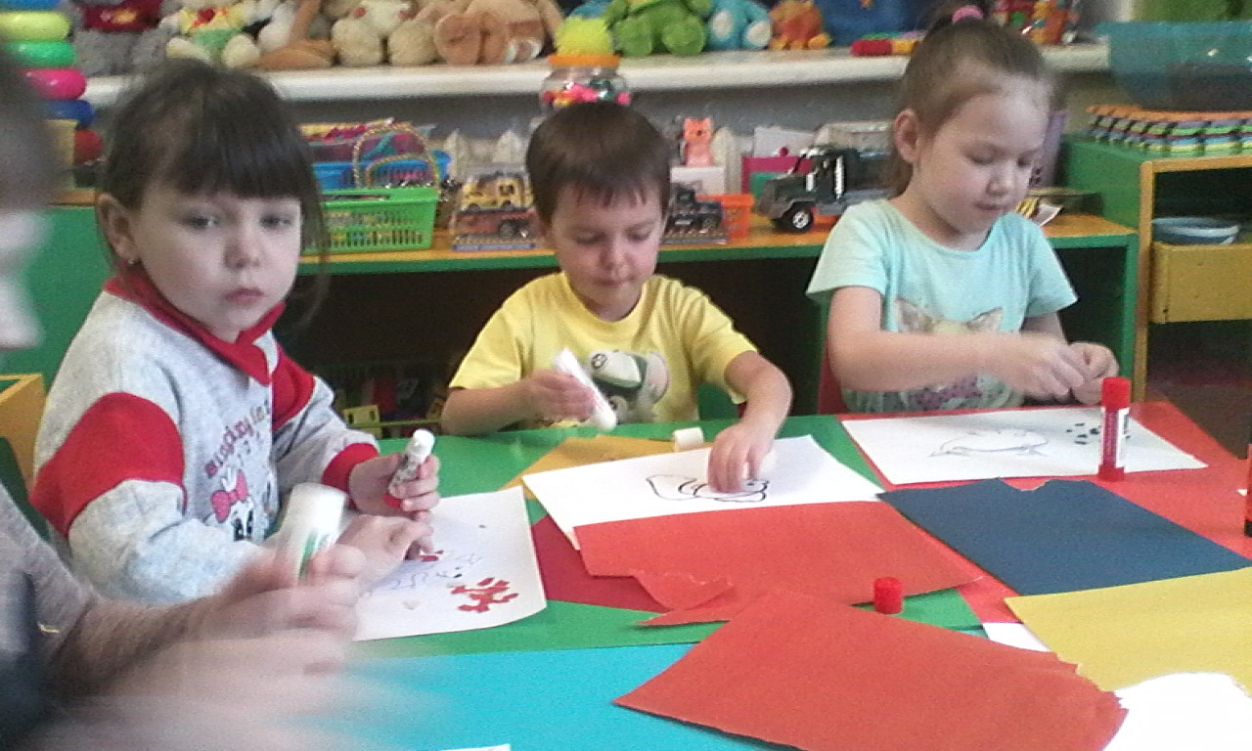

- 3 -

Странички психолога «Радуга успеха» № 6 февраль 2019 года

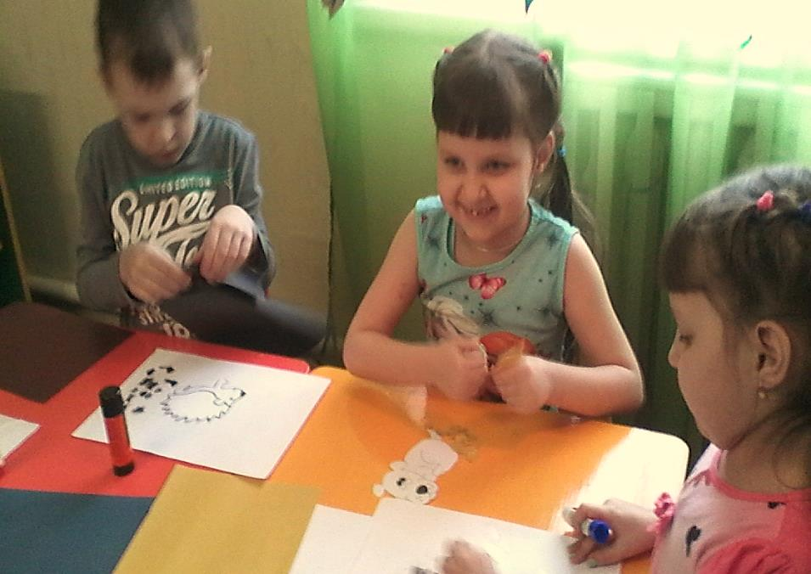

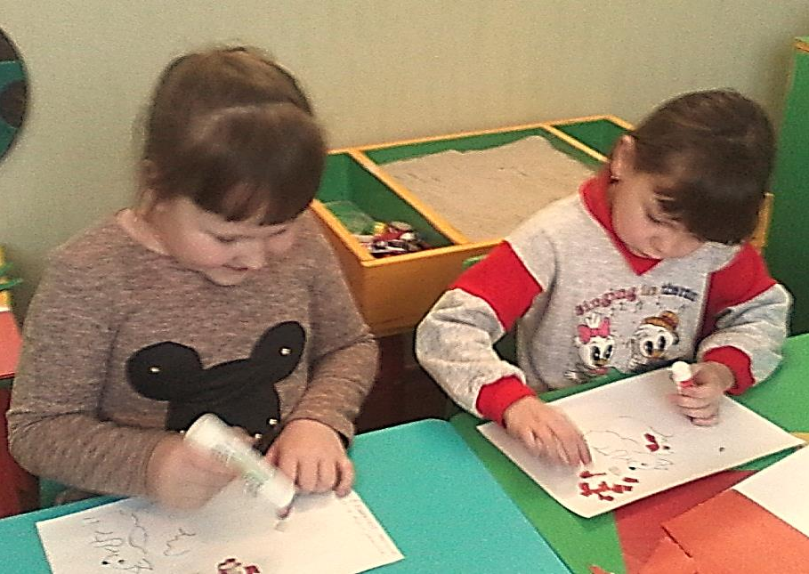

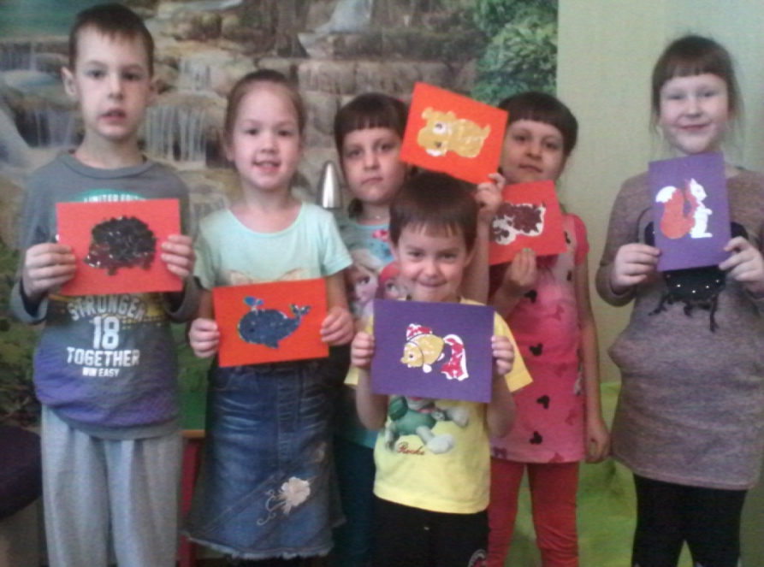

- 4 –
Странички психолога Прикосновение к душе № 6 февраль 2019 года

«Профилактика жестокого обращения с детьми в семье»

К сожалению, эта тема не теряет своей актуальности. И невольно задумаешься – неужели в мире так много «ЗЛЫХ» родителей? И как отличить обыденные наказания от жестокого обращения?
К формам жестокого обращения с детьми относятся: физическое, сексуальное насилие, пренебрежение основными нуждами ребенка и психологическое подавление личности. Последнее происходит практически в каждой семье.
Психологическое насилие – это поведение взрослых, вызывающее у детей страх, психологическое давление в унизительных формах (унижение, оскорбление), обвинения в адрес ребенка (брань, крики), принижение его успехов, завышенные требования, без учета возрастных, индивидуальных особенностей, отвержение ребенка, совершение в его присутствии насилия по отношению к супругу или другим детям.
Отсутствие любви у женщины к ребенку, когда он еще находится в материнской утробе, т.е. нежелание беременности, уже расценивается как жестокое обращение. Его, еще ничем себя не проявившего, уже не любят, не думают и не заботятся о нем. Будучи эмоционально отвергнутыми еще до рождения, такие дети рождаются раньше срока в два раза чаще по сравнению с детьми от желаемой беременности, они часто имеют низкую массу тела, чаще болеют в первые месяцы жизни, хуже развиваются.
Что же значит ЛЮБИТЬ РЕБЕНКА?
Любить ребенка – это значит уделять ему время. Важно не количество, а качество, ни сколько часов вы проведете рядом с ребенком, а как. Порой 10-минутная доверительная беседа, одна игра или общее дело запоминаются ребенком на всю жизнь.
Жестокость – это не только когда бьют или ругают, но и равнодушие, когда имя ребенка «НИКТО», когда его просто не замечают, не интересуются его делами, интересами, чувствами. И если родители говорят, что им некогда заниматься своим ребенком, много работы и не хватает времени поговорить с ним, то они должны быть готовы к тому, что когда ребенок вырастет, у него может не хватить времени позвонить, приехать, помочь своим престарелым родителям…»
Любить – значит видеть в ребенке больше плюсов, чем минусов. Часто взрослый начинает легко перечислять недостатки ребенка, а о его достоинствах вспоминает с трудом или вообще ничего не может отметить. Вот так и в жизни – замечаний много, а похвалить вроде бы не за что, отсюда появляются и проблемы поведения, развития ребенка.
Детям не нужны назойливые поцелуи, неискренние комплименты, но для них очень важно слышать: «Ты мне дорог!», «Как хорошо, что ты есть!», «Я люблю тебя таким, какой ты есть!». Эти слова бесценны, они вселяют веру, помогают пережить любой стресс. А вот оценка отдельных поступков должна быть справедливо критичной.
Любим – значит, дарим подарки. Их дети очень ждут. Но подарок не должен заменять общение с ребенком, не должен быть средством контроля (если будешь себя хорошо вести…). Я же тебе купил, а ты….). Дарим просто так, чтобы порадовать.
Любить – значит передавать свои знания, умения, жизненный опыт.
Подумайте, чему вы научили своего ребенка? Назовите 3 вещи, 3 урока, которые ребенок может пронести через всю жизнь…

- 5 –

Странички психолога Прикосновение к душе № 6 февраль 2019 года

Почему родители порой жестоко обращаются с детьми?
- Обычно они находятся в стрессовых условиях или переживают крушение своих жизненных планов.
-Некоторые родители осознают, что они плохо обращаются со своими детьми, но не способны себя остановить.
- В основе большинства случаев жестокого обращения с детьми лежит порочный круг насилия, который перетекает от одного поколения к другому. Приблизительно одна треть всех тех родителей, кто подвергался жестокому обращению в детстве, плохо обращается со своими собственными детьми.
Воспитание детей – процесс сложный, требующий душевных сил, терпения. Часто родитель эмоционально «выгорает». Чтобы спокойно реагировать на детские шалости, держать себя в руках при конфликте, показывать ребенку пример достойного выхода из стрессовой ситуации, взрослые должны сами помогать себе, восстанавливать свои силы. Часто родитель говорит: «Я сгоряча!», «У меня не хватает терпения», «Мне самому нужен психолог». Это проблема родителя, а не ребенка. Изменят родители стиль общения, станут эмоционально уравновешенными, и проблема поведения ребенка исчезнет сама собой.
Лучше уйти и сделать передышку, чем воспитывать «сгоряча».
Только в уравновешенном состоянии получится определить: разговор ребенку, а ремень – брюкам, вспомнить, что ребенок – это часть родителя, его отражение.
Давайте, мы взрослые, сделаем так, чтобы наши дети чаще улыбались и радовали нас!
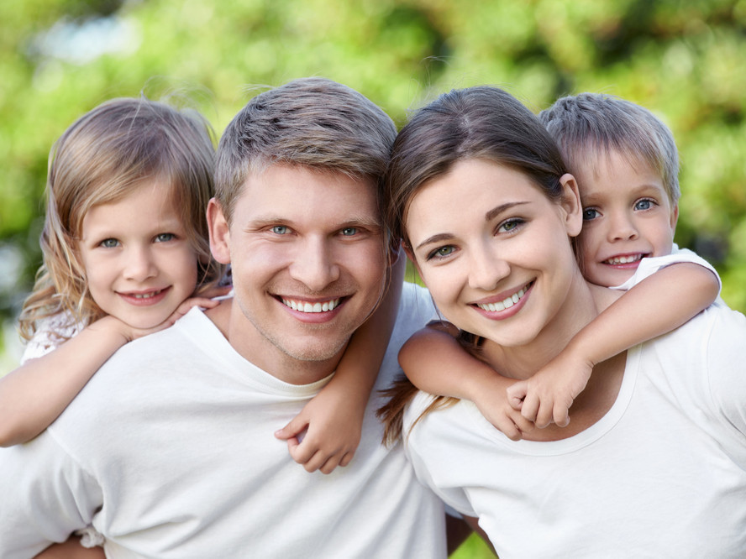

641231, Курганская область, Варгашинский район, р.п. Варгаши,
улица Космонавтов 1А, т. 8- (35 233) 28-8-08
Адрес электронной почты: detskiisad.ryabinushka@yandex.ru

Адрес электронной .ryabinushka@yandex.ru

- 6 -

